

ЯКЩО ВАС ВЗЯЛИ У ЗАРУЧНИКИ

Якщо Ви опинилися в заручниках

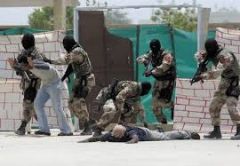

• не допускайте дій, які можуть спровокувати нападників до застосування зброї
• не звертайте увагу на образи і приниження, не дивіться в очі злочинцям, не поводьтесь зухвало
• виконуйте вимоги злочинців, не заперечуйте їм, не допускайте істерики і паніки

• перш ніж що-небудь зробити - запитуйте дозволу
• якщо Ви поранені, постарайтеся не рухатися, цим уникнете додаткової втрати крові

При Вашому звільненні

• ляжте на підлогу обличчям вниз, голову закрийте руками і не рухайтеся
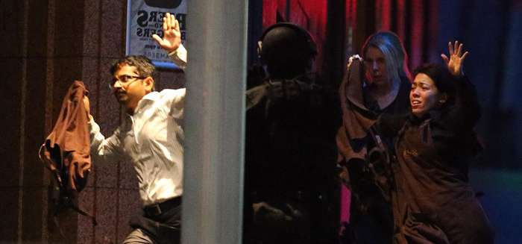
• тримайтеся, по можливості, подалі від дверних та віконних прорізів
• ні в якому разі не біжіть назустріч працівникам спецслужб або від них, так як Вас можуть прийняти за злочинців

